Государственное автономное образовательное учреждение

высшего образования Ленинградской области **ЛЕНИНГРАДСКИЙ ГОСУДАРСТВЕННЫЙ УНИВЕРСИТЕТ**

**ИМЕНИ А. С. ПУШКИНА**

Колледж

Отчет

по учебной практике

Модуль (код и наименование):

ПМ.02 Разработка, внедрение и адаптация программного обеспечения отраслевой направленности

Индекс и наименование практики:

УП.02.01 Учебная практика

Выполнил:

Обучающийся: Александров В. В.

Специальность: 09.02.05

Прикладная информатика (по отраслям)

Номер зачётной книжки: 202009-к05

Курс: 2 Группа: C7120Б

Преподаватель: Пискаев Д.Е

Оценка:

Дата

Подпись

Санкт-Петербург

2022

**СОДЕРЖАНИЕ**

Введение 3

Глава 1 Изучение гост 34.602-89. «техническое задание на создание автоматизированной системы» информационные данные 4

1.1 Основные положения 4

1.2 Состав и содержание 5

1.3 Правила оформления 6

Глава 2 Создание технического задания 8

Глава 3 Макет сайта, составленного по техническому заданию 9

Глава 4 Верстка сайта 10

Глава 5 Размещение на github 11

Глава 6 Размещение на хостинге 12

Заключение 13

Список использованных источников 14

# **ВВЕДЕНИЕ**

Учебная практика является одним из основных шагов подготовки квалифицированного специалиста. Цель учебной практики: формирование у обучающихся общих и профессиональных компетенций, приобретение практического опыта в рамках профессионального модуля при освоении вида профессиональной деятельности. Практика является завершающим этапом в процессе подготовки обучающихся к самостоятельной производственной деятельности.

В результате прохождения учебной практики по профессиональному модулю обучающийся должен приобрести практический опыт по:

- Осуществлять сбор и анализ информации для определения потребностей клиента.

Разрабатывать и публиковать программное обеспечение и информационные ресурсы отраслевой направленности со статическим и динамическим контентом на основе готовых спецификаций и стандартов.

- Проводить отладку и тестирование программного обеспечения отраслевой направленности.

- Проводить адаптацию отраслевого программного обеспечения.

- Разрабатывать и вести проектную и техническую документацию.

- Участвовать в измерении и контроле качества продуктов.

# **ГЛАВА 1 ИЗУЧЕНИЕ ГОСТ 34.602-89. «ТЕХНИЧЕСКОЕ ЗАДАНИЕ НА СОЗДАНИЕ АВТОМАТИЗИРОВАННОЙ СИСТЕМЫ» ИНФОРМАЦИОННЫЕ ДАННЫЕ**

1. Разработан и внесен Государственным комитетом СССР по стандартам, Министерством приборостроения, средств автоматизации и систем управления СССР

2. Утвержден и введен в действие Постановлением Государственного комитета СССР по стандартам от 24.03.89 N 661

3. Взамен ГОСТ 24.201-85

## **1.1 Основные положения**

1.1.1 ТЗ на АС является основным документом, определяющим требования и порядок создания (развития или модернизации - далее создания) автоматизированной системы, в соответствии с которым проводится разработка АС и ее приемка при вводе в действие.

1.1.2 ТЗ на АС разрабатывают на систему в целом, предназначенную для

работы самостоятельно или в составе другой системы. Дополнительно могут быть разработаны ТЗ на части АС: на подсистемы АС, комплексы задач АС и т.п. в соответствии с требованиями настоящего стандарта; на комплектующие средства технического обеспечения и программно-технические комплексы в соответствии со стандартами ЕСКД и СРПП; на программные средства в соответствии со стандартами ЕСПД; на информационные изделия в соответствии с ГОСТ 19.201 и НТД, действующей в ведомстве заказчика АС.

Примечание. В ТЗ на АСУ для группы взаимосвязанных объектов следует включать только общие для группы объектов требования. Специфические требования отдельного объекта управления следует отражать в ТЗ на АСУ этого объекта.

Требования к АС в объеме, установленном настоящим стандартом, могут быть включены в задание на проектирование вновь создаваемого объекта автоматизации. В этом случае ТЗ на АС не разрабатывают.

1.1.3 Включаемые в ТЗ на АС требования должны соответствовать

современному уровню развития науки и техники и не уступать аналогичным требованиям, предъявляемым к лучшим современным отечественным и зарубежным аналогам.

Задаваемые в ТЗ на АС требования не должны ограничивать разработчика системы в поиске и реализации наиболее эффективных технических, технико-экономических и других решений.

1.1.4 ТЗ на АС разрабатывают на основании исходных данных, в том числе содержащихся в итоговой документации стадии "Исследование и обоснование создания АС", установленной ГОСТ 34.601.

1.1.5 В ТЗ на АС включают только те требования, которые дополняют требования к системам данного вида (АСУ, САПР, АСНИ и т.д.), содержащиеся в действующих НТД, и определяются спецификой конкретного объекта, для которого создается система.

1.1.6 Изменения к ТЗ на АС оформляют дополнением или подписанным заказчиком и разработчиком протоколом. Дополнение или указанный протокол являются неотъемлемой частью ТЗ на АС. На титульном листе ТЗ на АС должна быть запись "Действует с ...".

## **1.2 Состав и содержание**

1.2.1 ТЗ на АС содержит следующие разделы, которые могут быть разделены на подразделы:

1) общие сведения;

2) назначение и цели создания (развития) системы;

3) характеристика объектов автоматизации;

4) требования к системе;

5) состав и содержание работ по созданию системы;

6) порядок контроля и приемки системы;

7) требования к составу и содержанию работ по подготовке объекта автоматизации к вводу системы в действие;

8) требования к документированию;

9) источники разработки.

В ТЗ на АС могут включаться приложения.

1.2.2 В зависимости от вида, назначения, специфических особенностей объекта автоматизации и условий функционирования системы допускается оформлять разделы ТЗ в виде приложений, вводить дополнительные, исключать или объединять подразделы ТЗ.

В ТЗ на части системы не включают разделы, дублирующие содержание разделов ТЗ на АС в целом.

## **1.3 Правила оформления**

1.3.1 Разделы и подразделы ТЗ на АС должны быть размещены в порядке, установленном в разд.2 настоящего стандарта.

1.3.2 ТЗ на АС оформляют в соответствии с требованиями ГОСТ 2.105 на листах формата А4 по ГОСТ 2.301 без рамки, основной надписи и

дополнительных граф к ней.

Номера листов (страниц) проставляют, начиная с первого листа, следующего за титульным листом, в верхней части листа (над текстом, посередине) после обозначения кода ТЗ на АС.

1.3.3 Значения показателей, норм и требований указывают, как правило, с предельными отклонениями или максимальным и минимальным значениями. Если эти показатели, нормы, требования однозначно регламентированы НТД, в ТЗ на АС следует приводить ссылку на эти документы или их разделы, а также дополнительные требования, учитывающие особенности создаваемой системы. Если конкретные значения показателей, норм и требований не могут быть установлены в процессе разработки ТЗ на АС, в нем следует сделать запись о порядке установления и согласования этих показателей, норм и требований: "Окончательное требование (значение) уточняется в процессе ... и согласовывается протоколом с ... на стадии ...". При этом в текст ТЗ на АС изменений не вносят.

1.3.4 На титульном листе помещают подписи заказчика, разработчика и согласующих организаций, которые скрепляют гербовой печатью. При необходимости титульный лист оформляют на нескольких страницах. Подписи разработчиков ТЗ на АС и должностных лиц, участвующих в согласовании и рассмотрении проекта ТЗ на АС, помещают на последнем листе. Форма титульного листа ТЗ на АС приведена в приложении 2. Форма последнего листа ТЗ на АС приведена в приложении 3.

1.3.5 При необходимости на титульном листе ТЗ на АС допускается помещать установленные в отрасли коды, например: гриф секретности, код работы, регистрационный номер ТЗ и др.

1.3.6 Титульный лист дополнения к ТЗ на АС оформляют аналогично титульному листу технического задания. Вместо наименования "Техническое задание" пишут "Дополнение N ... к ТЗ на АС ...".

1.3.7 На последующих листах дополнения к ТЗ на АС помещают основание для изменения, содержание изменения и ссылки на документы, в соответствии с которыми вносятся эти изменения.

1.3.8 При изложении текста дополнения к ТЗ следует указывать номера соответствующих пунктов, подпунктов, таблиц основного ТЗ на АС и т.п. и применять слова: "заменить", "дополнить", "исключить", "изложить в новой редакции".

# **ГЛАВА 2 СОЗДАНИЕ ТЕХНИЧЕСКОГО ЗАДАНИЯ**

Назначение документа.

Данный документ содержит постановку задачи на разработку одностраничного сайта «My Cloud»

Документ описывает границы проекта, в нем собрана вся информация, которую необходимо учитывать в ходе проекта, зафиксированы цели проекта и требования, предъявленные к проекту.

На основании сведений, приведенных в документе, осуществляются работы по разработке концепции сайта. После утверждения документа внесение изменений требует дополнительного согласования.

Структура сайта:

1. Header c возможностью фильтрации данных, поиска и значком об уведомлениях.
2. Центральная часть. В ней находятся:

* папки design, documents, music и images;
* панель быстрого доступа к некоторым файлам;
* панель с недавно загруженными файлами;
* файловый менеджер.

1. В левой части находятся:

* Меню с различными кнопками: Dashboard, All Files, Shared, Favorites, Recent, Request, Pictures, Videos, Documents, Signed;
* Информация об использованном и свободном месте в облачном хранилище;
* Кнопка «Add More Space»;

1. В правой части находятся:

* Статистика использования;
* Общие папки.

Функциональные требования

Языковые версии

Реализуется только англоязычная версия сайта.

Требования к верстке

1. Верстка страниц сайта должна корректно (без визуальных и технических ошибок) отображаться и быть кроссбраузерной в следующих браузерах:

* Mozilla Firefox версии 45+;
* Microsoft Internet Explorer версии 10+;
* Microsoft Edge версии 25.10586+;
* Google Chrome версии 49+;
* Apple Safari версии 8+

1. Верстка сайта должна соответствовать утвержденному сторонами дизайну.

Требования к разработке сайта с позиций поискового продвижения

Необходимо размещать текст в виде текста (а не картинок). Желательно, чтобы доступ к тексту не был затруднен различными дизайнерскими решениями - был доступен сразу, а не открывался по клику/наведению и т.п.

* Текст не должен скрываться java-скриптами.
* Текст на сайте должен быть легко читаем, отформатирован, не должен содержать орфографических ошибок.
* Все страницы сайта должны содержать уникальный текст.
* В тексте страницы должен присутствовать 1 заголовок с тегом Н1, который должен включать ключевые по смыслу слова/фразы, заголовков с тегом Н2 в тексте может быть 2.

# **ГЛАВА 3 МАКЕТ САЙТА, СОСТАВЛЕННОГО ПО ТЕХНИЧЕСКОМУ ЗАДАНИЮ**

Лендинговая страница «NFT-Store-Landing-Page» (главная).

На данной странице расположена краткая информация о одностраничном сайте «NFT-Store-Landing-Page», который предназначен для выставления на продажу NFT.

# **ГЛАВА 4 ВЕРСТКА САЙТА**

Для выполнения верстки используется макет сайта, выполненный в ПО Figma согласно варианту задания.

Верстка сайта производится на языке верстки HTML 5.

Для применения стилевых свойств применяется язык каскадных стилей CSS3.

В работе использованы особые конструкции:

* Flexbox;
* Библиотека шрифтов «Poppins», «SF», «Sofia», «DM Sans»;
* Позиционирование;
* Семантика;
* Внешние подключаемые модули Normalize.css и Reset.css.

Программный код файлов в Приложении 1 к отчету, результат верстки в приложении 2.

# **ГЛАВА 5 РАЗМЕЩЕНИЕ НА GITHUB**

Работа выполнена с использованием облачного публичного хранилища данных GitHub. Все файлы собраны в рабочую область в репозиторий. Результат представлен на рисунке 1.

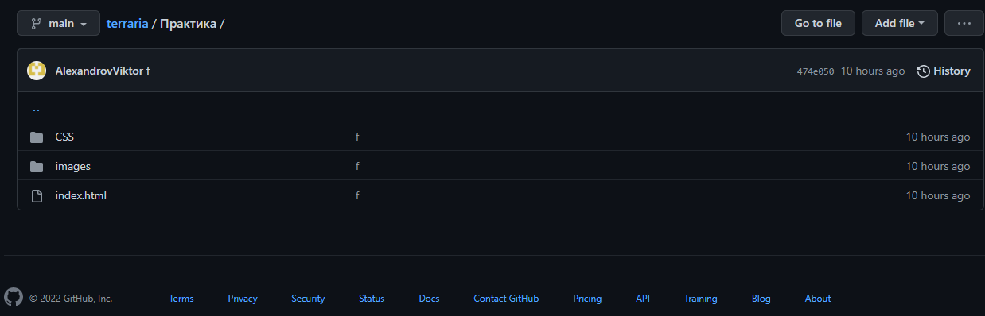

Рисунок 1 – Размещение сайта на GitHub

# **ГЛАВА 6 РАЗМЕЩЕНИЕ НА ХОСТИНГЕ**

После размещения на GitHub сайт был размещен на хостинге. Результат представлен на рисунке 2.

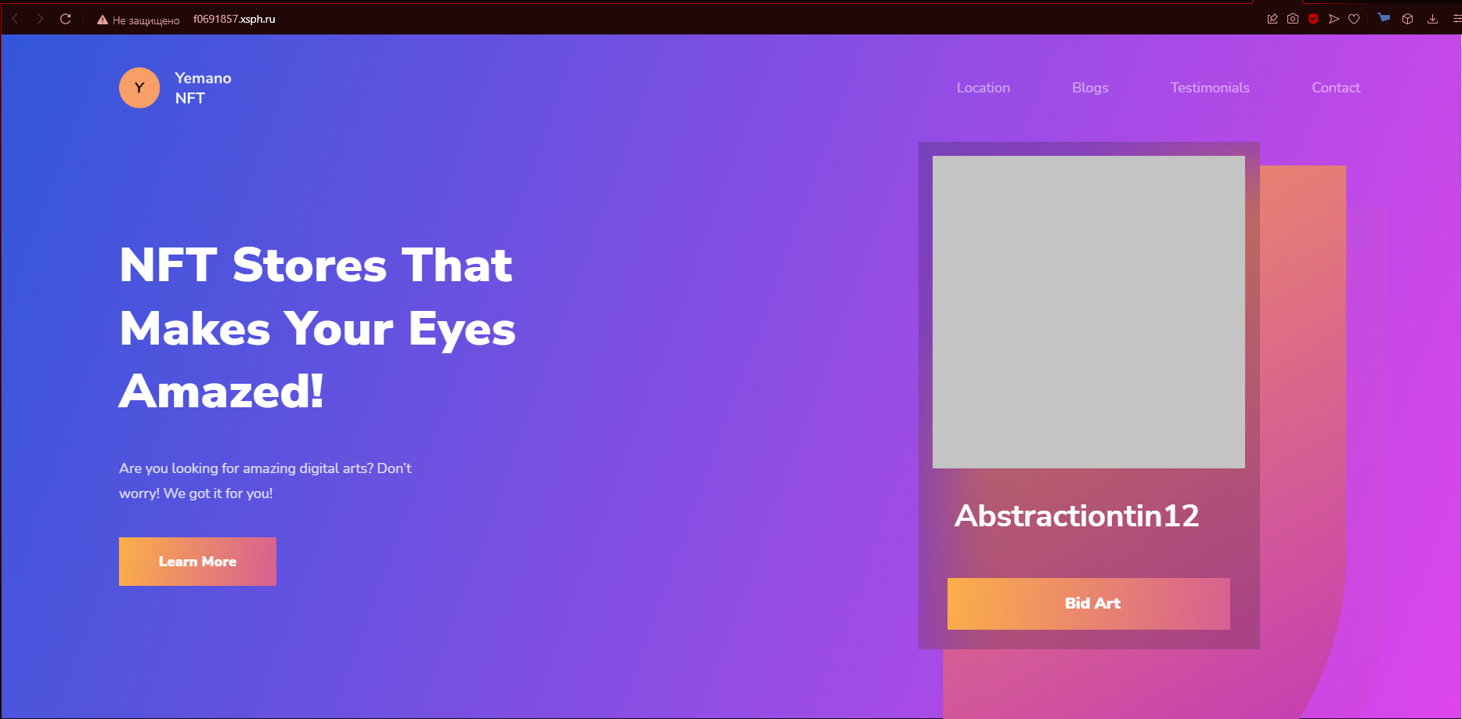

Рисунок 2 – Размещение сайта на хостинге

# **ЗАКЛЮЧЕНИЕ**

Данная практика позволяет изучить ГОСТ 34.602- 89. «техническое задание на создание автоматизированной системы».

Практическая работа помогает лучше понимать систему работы и структуры сайта, размещать собственный сайт на хостинге. Благодаря практике появились новые навыки и знания во время работы в программе GitHub, Figma и Visual Studio Code, писать объёмный CSS код и структурировать HTML код стало легче.

Учебная практика позволяет подробно изучить процесс разработки сайта и размещения его на хостинге.

# **СПИСОК ИСПОЛЬЗОВАННЫХ ИСТОЧНИКОВ**

1. Гниденко, И. Г. Технология разработки программного обеспечения : учеб, пособие для СПО / И. Г. Гниденко, Ф. Ф. Павлов, Д. Ю. Федоров. М. : Издательство Юрайт, 2019. 235 с. (Серия : Профессиональное образование). — https://www.biblio-online.ru/

2. Казарин, О. В. Основы информационной безопасности: надежность и безопасность программного обеспечения: учебное пособие для СПО/ О. В. Казарин, И. Б. Шубинский. - Москва: Издательство Юрайт, 2019. - 342 с. - (Серия: Профессиональное образование). - http:// biblioclub.ru

3. Библиотека учебных курсов Microsoft [Электронный ресурс]. - Режим доступа: http://msdn.microsoft.com/ru-ru/gg638594, свободный (дата обращения: 28.06.2022).

4. Интернет-Университет информационных технологий

5. (Национальный Открытый Университет [Электронный ресурс]. - Режим доступа: http://old.intuit.ru/, свободный (дата обращения: 28.06.2022).

6. ЭБС Университетская библиотека онлайн. - Режим доступа: http://www.biblioclub.ru/ (дата обращения: 28.06.2022).

7. ЭБС Юрайт. - Режим доступа: http://www.biblio-online.ru/ (дата обращения: 28.06.2022).

8. ЭБС IPRbooks. - Режим доступа: http://www.iprbookshop.ru/ (дата обращения: 28.06.2022).